
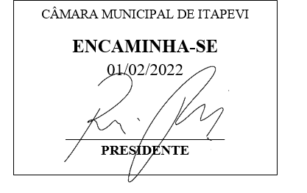
INDICAÇÃO Nº 445/2022

Súmula – Indico ao Poder Executivo Municipal, na pessoa do Excelentíssimo Senhor Igor Soares Ebert, Prefeito Municipal, que seja realizada a inclusão das disciplinas de Economia Doméstica e Empreendedorismo, nesta municipalidade.

INDICO à Mesa, após ouvido o Douto Plenário na forma regimental vigente, que seja oficiado ao Excelentíssimo Senhor Igor Soares Ebert, Prefeito Municipal, para que seja verificado a possibilidade de inclusão das disciplinas de Economia Doméstica e Empreendedorismo, nesta municipalidade.

Justificativa
Senhor Presidente; -
Senhores Vereadores; -
Senhoras Vereadoras; -

Buscar ensinar desde a tenra idade as disciplinas de Economia Doméstica e Empreendedorismo pode proporcionar uma sociedade economicamente mais equilibrada e sustentável, além de equilibrar uma prosperidade responsável, constituindo múltiplos aprendizados de modo que os estudantes possam estabelecer um conjunto de relações sociais empreendedoras e sustentáveis do ponto de vista econômico. Por conta disso é indicamos que sejam providenciados projetos para que sejam implantadas as disciplinas de Economia Doméstica e Empreendedorismo.
Por esse motivo é que faço esta indicação, que contando com o apoio dos nobres pares e atendimento por parte do órgão responsável, antecipo meus agradecimentos.

Sala das Sessões Bemvindo Moreira Nery, 27 de janeiro de 2022.

Vereador Rafael Alan de Moraes Romeiro
Professor Rafael
Presidente
PODEMOS

